山东建筑大学试卷 共 3 页第1页
考场 班级 姓名 学号

装订线 装订线 装订线
2018 至 2019 学年第 一 学期 考试时间： 120 分钟  课程名称： 概率论与数理统计B （B）卷 考试形式：（闭卷）  年级： 2017 专业： 软件、软测、网络、交通 ；层次：（本科）  一、填空题（每题3分，共24分）  1、10件产品中有4件次品，从中任意取2件，则第2件为次品的概率为  2、已知随机变量服从参数为2的泊松（Poisson）分布，且随机变量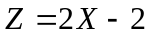，则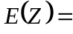 ____________．  3、设与相互独立，且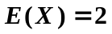，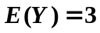，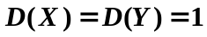，则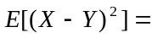_ _  4、设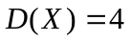,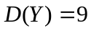,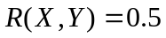，则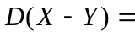_________；  5、设随机变量在区间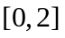上服从均匀分布,用切比雪夫不等式估计得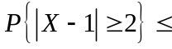 .  6、一射手对同一目标独立地进行四次射击，若至少命中一次的概率为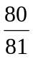，则该射手的命中率为 .  7、由来自正态总体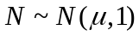、容量为100的简单随机样本，得样本均值为5，则的置信度0.95的置信区间是___________  （附表：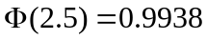，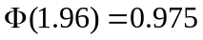）  8、设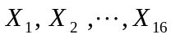 是来自总体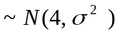 的简单随机样本，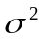已知，令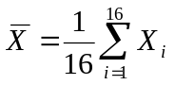，则统计量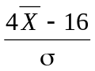服从的分布为 。 | 二、选择题（每题3分，共18分  1、设事件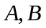相互独立,且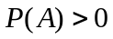,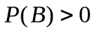,，则有（ ）  (A) 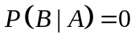； (B) 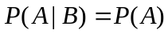；  (C) 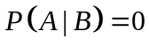； (D) 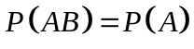  2、设随机变量的概率密度为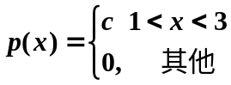，则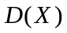= （ ）  (A) 2； (B) ； (C) 3； (D) 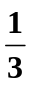.  3、设二维随机向量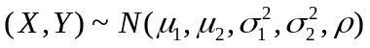，则下列结论中错误的是（ ）  （A）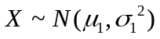，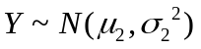；  （B）与相互独立的充分必要条件是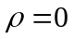；  （C）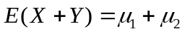； （D）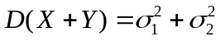  4、设随机变量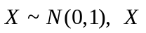的分布函数为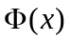，则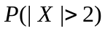的值为（ ）  （A）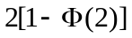 （B）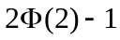  （C）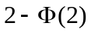 （D）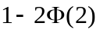  5、对任意随机变量，若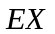存在，则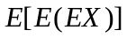等于（ ）  （A）； （B）； （C）； （D）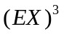  6、设两独立随机变量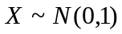，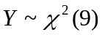，则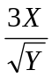服从（ ）  （A）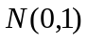； （B）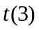；（C）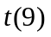；（D）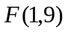
  题号 | 一 | 二 | 三1 | 三2 | 三3 | 三4 | 三5 | 三6 | 总分
  分数

山东建筑大学试卷 共 3 页第2页
姓名 学号

装订线 装订线 装订线
三、计算和应用题（58分）  1、（8分）袋中有5个球，分别编号1，2，3，4，5， 从其中任取3个球，求取出的3个球中最大号码的分布列、数学期望、方差与标准差.  2、（10分）设随机变量X与Y独立同分布, 且X的概率分布为  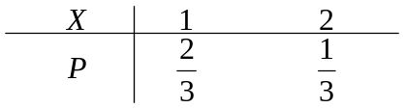  记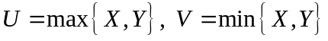.  (I) 求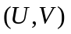的概率分布； (II) 求的协方差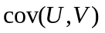 | 3、（10分）设随机变量的密度函数  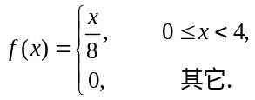  试求随机变量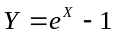的密度函数.

山东建筑大学试卷 共 3 页第3页
姓名 学号

装订线 装订线 装订线
4、（10分）已知随机变量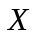和分别服从正态分布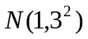和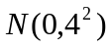，且与的相关系数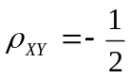，设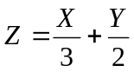，  - 求的数学期望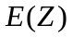和方差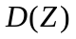；  - 求与的协方差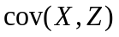；  5、（10分）设二维随机变量(X,Y)的概率密度为  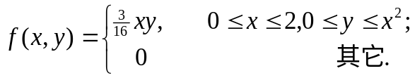  求：（1）数学期望E(X)；（2）方差D(X)；（3）E(XY)；（4）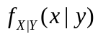 | 6、（10分）设总体X的密度函数为  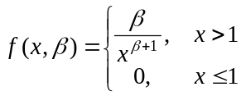  其中未知参数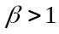，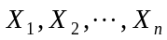为取自总体X的简单随机样本，求参数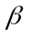的矩估计量和极大似然估计量.

